前几天，我刚看到“我在上海身家千万，却活在社会的最底层”这句话的时候，我心想这也太装X了吧。
但是后来我设身处地的想了想，如果把我放在同样的位置，我可能会跟他做出一模一样的选择。
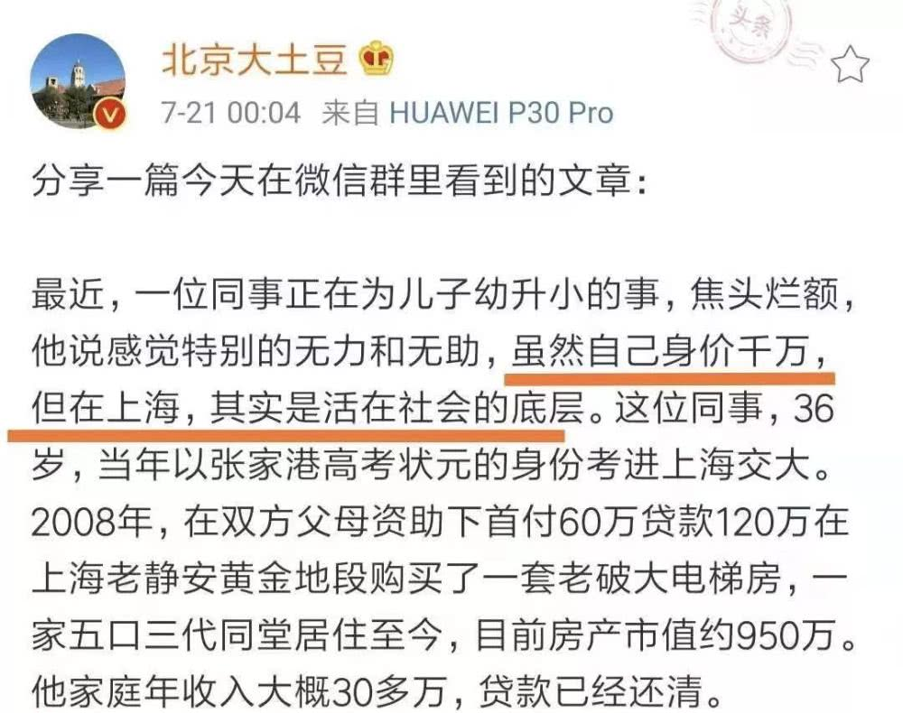
这个故事，可以说是张君（化名）第一次中年危机。
今年36岁的张君，当年以张家港高考状元的身份，考进了上海交大，并留在了上海工作。
2008年，张君的父母和岳父母，资助了小两口60W，在上海老静安的黄金地段买下了一套时价180W的“老破大”房子。时至今日，这套房子已经涨到了了950W。
按理来说，已经还清房贷的张君应该倍感轻松，但他最近却焦头烂额，因为他正在面临所有大城市中产都很头疼的一个问题：
房子不在好学区，孩子幼升小进不了好学校。
作为曾经的学霸，他不想让孩子进入菜场小学，一开始就输在起跑线上。（注：所谓菜场小学，就是在大城市里没门槛，大家都能进的小学，一般外来务工人员子女占较大比例，师资和硬件相对较弱）
他更想让儿子进入老静安第一梯队的静教院附校，而且他盘算着静教院附校是九年一贯制学校，这次努力一把，还可以省去小升初的麻烦。
于是他盯上了静教院附校对面，海防村里最便宜的一套“老破小”学区房，尽管只有27.5㎡，总价却高达610W，每平米22.5W。
但是由于他已经买过一套房了，所以这套房子需要付 70% 首付，加上税费至少要450W现金，这对于家庭年收入30多万的他，无异于天文数字，只有卖掉现有住房这一条路。
他计划卖掉950W的自有住房，买进这套27.5㎡ 的学区房，挂上户口再出租，用剩下的钱，再买一套60㎡ 的两室一厅，供一家五口生活。
这样除去房租后，月供只要还1.2W元，再紧紧巴巴的去掉生活开销之后，也还能剩个几千块。
他们家原本的人均居住面积是20㎡，距离上海37㎡ 的人均居住面积差了一大截，现在又要降低到人均12㎡，两夫妻因为学区房和越过越糟的生活水平，大吵了好几次。
张君的一句话让我印象很深：“虽然我身价千万，但在上海其实是活在社会的底层，我感觉特别的无力和无助”。
张君当下面临的困境，其实也是北上广深几千万中产里，最常见的一种。
我不厚道的说一句，他跟很多人一样，现在面对的只是中年人的第一道坎，到了他这个岁数，以后来自于钱、教育、夫妻关系、工作、父母赡养、医疗等方面的压力，只会越来越大。
就像姜文在《狗日的中年》中说的：
“中年是个卖笑的年龄，既要讨得老人的欢心，也要做好儿女的榜样，还要时刻关注老婆的脸色，不停迎合上司的心思。
中年为了生计、脸面、房子、车子、票子不停周旋，后来就发现激情对中年人是一种浪费，梦想对于中年是一个牌坊，守得住忠烈，还要做得好婊子。”
成年人不得不面临的生活就是，所有人都在依靠你，你却没有任何人能依靠。
所以越到中年，你可能就越需要一场自我革命，因为你永远不知道你离挑战有多近，也不知道挑战什么时候来。
1
中年人的职业危机：
拿着望远镜都看不到的危机
往往就在眼皮底下
复星集团董事长郭广昌有话很有意思：“拿着望远镜都看不到敌人，很可能是因为敌人就藏在你的眼皮子底下”。
在很多时候，我们会习惯各种各样的安逸，对眼下潜藏的危机可能一无所知，直到有一天遇到失业、工作变动，或者房贷、孩子上学、父母治病这样的挑战，这些难题就会一起迸发出来。
就像36Kr曾经有一篇关于中年危机的稿子，其中一个主人公方勇给我留下了很深的印象。
39岁那年，方勇成为了职场中失意的中年人。
5年来，作为高德某业务部门负责人的他，一直为了创始人成从武“干掉百度”的豪言壮语勤勤恳恳，甚至面临很多猎头的试探、拉扯也没有离开。当然他的薪资也是水涨船高。
但没想到，现在他却成了被甩的包袱。
后来阿里吞并高德之后，空降过来的高管告诉方勇，他的部门要被合并到另一个部门，还委婉的告诉他可以跟着过去。
新部门的负责人，却开门见山的表示不欢迎：“我们可以接管团队，但不可能接管一个老大。”
他被架空了，成了孤家寡人的他“混”了一个月，只好离职。
方勇开始找工作时拒绝降薪，还说“总监级的工作就不要跟我谈了”，因为他觉得以自己的资历和经验，想找到一份与之匹配的工作并不难，谁知道这一等就是8 个月。
一方面是他确实已经过了求职的黄金年纪；另一方面是高端坑位没那么多。
方勇还记得自己40岁生日时，岳父岳母做了一桌菜，全家人一起吃了个团圆饭。这并没能让方勇的情绪好一点，他知道年长一岁，自己的职场竞争力又下降了一格。而这不仅仅关系到他自己，还关系到整个家庭。
“失业了不是你一个人的问题。现在不是你啃老，是老来啃你。”方勇说。
最后，方勇也接受了一份降薪的工作，薪水是高德时期的一半。
因为离职前的一年，他买了一个老破小学区房，一平米7W，花光了他所有的积蓄。在他离职之后，每个月2W多的房贷也成了一个大问题。
人有的时候就是特别寸，一旦摔倒你就跌倒谷底了。
特别是这10年，从实体经济到互联网行业，很多人能够明显地感受到，自己的职业命运在随波逐流，风口爆发的时候所有人都春风得意，寒冬来临的时候所有人都命若冰霜……
特别是很多有家有业的中年人，哪怕是当下还算顺利，但也清楚自己在寒冬来临时最容易被当做包袱甩出去，因此每每听到寒冬、变革、转型、裁员这样的词时，脸上面无表情，内心戏早就演上了。
其实这个时代，没谁不焦虑，因为谁都不知道自己的职业危机，是不是就藏在眼皮底下。
而且，千万身价的人和十万身价的人，焦虑的内容和程度可能是一样的，只不过具体的场景和细节有差别，仅此而已。
2
中年人的财务危机：
教育、养老、医疗、房贷…
生活“挥金如土”
中年人一切职业危机、情感危机，最终都落脚成了财务危机。
中年人往往处于两种状态，一种是在拼命赚钱，过着人不如狗的日子；一种是在拼命花钱，过着“挥金如土”的日子。
我以前跟朋友开玩笑说，你看所有人写的文章标题，都是“高配，正在毁掉中国年轻人”，从来没谁写“高配毁掉中国的中年人”。
对于中年人来说，这不是高配低配的问题，而是很多中年人“不配”消费的问题。
就像我之前分享的一个朋友的故事，这对北京夫妻月入超5W，怀了二胎却不想生，因为生不起。
有人可能会说，编故事都不打草稿，月入5W还不敢生二胎，可能吗？
你还真别说，算算账就知道可能不可能了。
每月房贷1W多，大女儿每月幼儿园5000多，各种辅导班4000多，再加上一家 5 口的衣食住行、迎来送往、父母医疗，每个月要花费两万多，月入5W确实有点勉强。
再加上他媳妇是个销售，很大一份收入来自提成，一旦生二胎家里的收入就会受影响，更不用说未来养孩子的钱了。
这时候你就会发现，中年人保持体面的最好办法，就是拼了命赚钱；中年人保持安全感的最好办法，就是往死里存钱。
因为你到了三十多岁就会发现，你的生活四面无着，但所有人都在依靠你，睁眼闭眼就是房贷、车贷、学费的你不敢稍闲片刻，更不敢大手大脚，与年轻人的高配生活刻意保持拒人千里的冷淡。
就像我一个前辈老师林大哥，有一次喝酒的时候跟我说，前一段时间家里老爷子身体出了点状况。
就在我赶忙关心老爷子身体的时候，林大哥却说最让人心疼的不是他爸爸，而是他刚上小学的儿子小林。
林大哥说，之前老爷子肝上查出来有肿瘤，前期还不确定是良性还是恶性的时候，一家人都在为这事儿跑上跑下，各处托人检查。
恰巧小林参加了一个中美合办的儿童篮球班，暑期刚开始的时候组织小朋友们，去美国几支著名球队所在地游学10天，最后还会与麦迪打一场篮球对抗赛。
这个项目确实很诱人，但一个孩子要花5W。小林偶然间听到过爸爸妈妈说，家里的钱最近都不能动，以防老爷子检查结果不好，要花钱。
于是小林自作主张，没告诉爸妈游学这回事，直到查出来老爷子的肿瘤是良性全家人松了一口气，他才跟爸爸妈妈说，全班就他一个人没去美国。
林大哥一方面很欣慰，孩子这么小就这么懂事了；一方面又觉得，要是我赚的再多点，可能就好了。
很多人到中年之后，就洗去了年轻时的狂妄、懒惰、脆弱，以及对钱的轻视，因为他们发现自己对钱的需求，总比自己的收入高那么一点点。
所以他们不敢矫情，也不敢休息。
3
越到中年
越要做好这8件事
1、永远要用专业傍身
很多人到中年走上了管理岗位，但是管理者的身份很容易失去，而有专业傍身的人走到哪里都有饭吃。
很多人走上管理岗位之后，就疏于专业的练习，一旦面临职业挑战，下场就不太好看。
2、要及时的调试心理，死并不代表一了百了
以前教我变态心理学的老师说过，中国心理有问题（不一定是病态的）的人数超乎我们想象，但是大多数人选择忽视、不承认、沉默以对。
特别是这一代中年人，经历了中国历史上前所未有的变革，很多人离开了小城镇、乡村，离开了亲友的心理支持，来到了大城市，因为高等教育、财富增长、职业发展等因素，普遍对自己有较高的期许。
一旦面临职业挫败、家庭压力、财务压力三斧加身，他的内心就会极度痛苦，但却宁愿忍着，或者沉默，既不愿意面对自己，也不愿意向别人求助。
有些人走向了沉沦，或者选择一了百了。这种情况下一定要自我调适，寻求专业帮助，冲动之前想想妻儿父母，毕竟“临事方知一死难”。
你要知道，解决一切问题最好的办法，就是活着。
3、比对手学的更快，是你赢得竞争的利器
很多人拒绝在工作上做出改变，或者花时间学习，因为他们认为一旦做出改变或者学习别人，就意味着承认自己不够好。
比对手学的更快，永远是你赢得竞争的利器。
而且你要知道，学习和改变并不意味着你不够好，而是意味着你想变的更好。
4、再烂的准备也比没有准备强
就像是前面说的，你拿望远镜都看不到的敌人，往往藏在你的眼皮底下。
很多人安逸久了就丧失了对风险的敏锐，对生活中可能发生的变化毫无所觉。
比如孩子的学区房没有提前规划，没有给父母留足养老储蓄和疾病保险（毕竟不是每一个老人都有充足的养老金和退休金），没有为自己可能的失业生活做好准备等等。
一切都可能发生，做好准备吧，毕竟再烂的准备也比没有准备强。
5、从工作之日起为退休那天存钱
充足的存款永远是生活的安全带，越早存钱越好，谨记。
6、努力学习，不要以为自己是永动机
没有谁是永动机，不断学习是为自己添加燃料的重要方法，不要以为自己拽的二五八万，要时刻保持开放心态去接受新的知识、思想、方法。
你要知道，很多时候你拒绝学习不是因为自己牛，而是因为自己懒。
事实上就算你真牛也没什么了不起，终身学习者永远比无所不知者更成功。
7、多陪陪家人
从事临终护理的护士布洛妮，经过调查后发现，大多数临终病人的遗憾都差不多，其中最常见的一项就是“我真希望自己没花那么多时间工作，应该多陪陪家人”，而且以男性病人居多。
没什么工作能比家人更重要，我知道的很多大老板再怎么忙，都要抽出固定的时间陪妻儿父母吃饭、散步、旅行。
退一万步讲，后院起火的人会过得很痛苦，生活、财产、工作都会受到巨大影响。
8、多运动，多保养自己
你现在应该明白一个道理，你不年轻了，多多运动有利于保持身体健康和充沛的精力，百利无一害。
如果你非要认为自己还年轻不用运动和保养，那你就可能真老了，因为一个人老了的标志就是“不服老”。
最后我想说的是，尽管这个社会对中年人并没有那么友好。
但是，每个中年人都责无旁贷的扛起了家庭的责任，努力的向上生长，多数人终生都在打一场关乎阶层跨越的战争。
对于这场战争来说，成功不是终点，失败也不是末日，拥有屡败屡战、继续前行的勇气才是关键。
就像那句湖南俗语说的，“只要你打不死老子，老子就要再站起来”。
人生路，大不易，加油！

